**Kế hoạch PT&TKPM**

**Hệ thống Quản lý Cửa hàng Thiết bị Điện tử trực tuyến**

**Tuần 1: Phân tích đề bài**

# **Actor**

* **Khách hàng(Customer)**: Người dùng cuối, mua sản phẩm
* **Quản trị viên(Admin)**: Quản lý toàn bộ hệ thống
* **Cổng thanh toán (Payment Gateway)**: Xử lý giao dịch thanh toán online

1. **Use Case**

## **2.1. Khách hàng (Customer)**

* **Chức năng:**
* **Đăng ký/Đăng nhập tài khoản**: Tạo và quản lý hồ sơ cá nhân.
* **Tìm kiếm/lọc sản phẩm**: Lọc theo loại, thương hiệu, giá, khuyến mãi.
* **Xem chi tiết sản phẩm**: Hình ảnh, mô tả, đánh giá, tình trạng tồn kho.
* **Quản lý giỏ hàng**: Thêm, sửa, xóa sản phẩm trong giỏ hàng.
* **Đặt hàng trực tuyến**: Chọn địa chỉ giao hàng, phương thức thanh toán.
* **Thanh toán**: Kết nối với Payment Gateway.
* **Theo dõi đơn hàng**: Kiểm tra trạng thái đơn hàng.
* **Lịch sử đơn hàng**: Xem các đơn hàng đã mua.
* **Yêu cầu hỗ trợ**: Gửi yêu cầu hỗ trợ hoặc chat với CSKH.
* **Đánh giá sản phẩm và dịch vụ**: Để lại nhận xét, đánh giá sao.
* **Nhận thông báo**: Nhận thông báo về các sự kiện.

## **2.2. Quản trị viên(Admin)**

* **Chức năng:**
* **Đăng nhập hệ thống quản trị:**
* Truy cập hệ thống quản trị với quyền cao nhất để quản lý toàn bộ hoạt động cửa hàng**.**
* **Quản lý người dùng và tài khoản**:
* Xem danh sách tất cả khách hàng và nhân viên đã đăng ký tài khoản.
* Khóa hoặc mở khóa tài khoản khách hàng có hành vi gian lận.
* Chỉnh sửa thông tin tài khoản hoặc hỗ trợ khi khách bị mất mật khẩu.
* Theo dõi lịch sử mua hàng và lịch sử thanh toán.
* **Quản lý sản phẩm và kho**:
* Thêm, sửa, xóa sản phẩm với đầy đủ thông tin: tên, mô tả, hình ảnh, giá, thương hiệu, danh mục.
* Theo dõi và cập nhật số lượng tồn kho theo thời gian thực.
* Nhập kho sản phẩm mới từ nhà cung cấp và ghi nhận xuất kho khi có hàng lỗi hoặc trả hàng.
* Nhận cảnh báo khi sản phẩm sắp hết hàng hoặc tồn kho quá cao.
* **Quản lý đơn hàng**:
* Xem danh sách đơn hàng theo trạng thái: Chờ xác nhận, Đã xác nhận, Đang đóng gói, Đang giao hàng, Hoàn thành, Đã hủy.
* Xác nhận đơn hàng trước khi đóng gói và giao cho khách.
* Cập nhật trạng thái đơn hàng theo tiến trình xử lý.
* Hủy đơn hàng khi khách yêu cầu hoặc có sự cố.
* Xử lý trả hàng, hoàn tiền và liên kết với **Payment Gateway** để thực hiện giao dịch hoàn tiền.
* In hóa đơn, phiếu giao hàng và báo cáo liên quan đến đơn hàng.
* **Chăm sóc khách hàng:**
* Xem thông tin hồ sơ khách hàng và lịch sử mua hàng.
* Trả lời và xử lý các yêu cầu hỗ trợ của khách hàng qua hệ thống chat hoặc email.
* Ghi chú các thông tin quan trọng về khách hàng (khách VIP, khách thường xuyên khiếu nại, blacklist).
* Quản lý và duyệt các đánh giá sản phẩm, phản hồi đánh giá có nội dung vi phạm hoặc tiêu cực.
* **Quản lý thanh toán**:
* Theo dõi và xác nhận các giao dịch thanh toán của khách hàng.
* Xử lý hoàn tiền khi đơn hàng bị hủy hoặc khách trả hàng.
* Kết nối với **Payment Gateway** để đảm bảo thanh toán chính xác và minh bạch.
* **Quản lý khuyến mãi và marketing:**
* Tạo và quản lý mã giảm giá, voucher khuyến mãi.
* Thiết lập các chương trình giảm giá theo sản phẩm, thương hiệu hoặc toàn bộ giỏ hàng.
* **Báo cáo và thống kê**:
* Thống kê doanh thu theo ngày, tuần, tháng, sản phẩm hoặc danh mục.
* Báo cáo tồn kho: hàng sắp hết, hàng tồn nhiều, hàng bán chạy.
* Theo dõi tỷ lệ đơn hàng thành công, hủy, trả hàng.

## **2.3. Cổng thanh toán (Payment Gateway)**

* **Chức năng:**
* **Xử lý thanh toán trực tuyến:**
* Nhận yêu cầu thanh toán từ hệ thống khi khách hàng đặt hàng.
* Xác thực thông tin thanh toán (số thẻ, tài khoản ví điện tử, hạn mức giao dịch).
* Kiểm tra tính hợp lệ của giao dịch trước khi chuyển tiền.
* **Xác thực bảo mật giao dịch:**
* Hỗ trợ xác thực **OTP**, **3D Secure** hoặc **xác thực sinh trắc học** để chống gian lận.
* Mã hóa dữ liệu thanh toán bằng các chuẩn bảo mật **SSL/TLS** và **PCI DSS**.
* Phát hiện và chặn các giao dịch bất thường hoặc đáng ngờ.
* **Kết nối với ngân hàng và ví điện tử:**
* Liên kết với nhiều ngân hàng và dịch vụ ví điện tử để hỗ trợ thanh toán đa phương thức: Thẻ tín dụng/ghi nợ, Ví điện tử, Chuyển khoản ngân hàng trực tuyến.
* **Thông báo kết quả giao dịch:**
* Trả về kết quả thanh toán thành công hoặc thất bại cho hệ thống cửa hàng và khách hàng.
* Cung cấp mã giao dịch để theo dõi, đối soát về sau.
* **Hỗ trợ hoàn tiền (Refund):**
* Xử lý yêu cầu hoàn tiền từ hệ thống khi khách hàng hủy đơn hoặc trả hàng.
* Đảm bảo tiền được hoàn lại về đúng tài khoản ban đầu của khách hàng.
* **Ghi log và báo cáo giao dịch:**
* Lưu trữ toàn bộ lịch sử giao dịch để phục vụ đối soát, kiểm tra và chống gian lận.
* Cung cấp báo cáo tổng hợp về số lượng, giá trị, và trạng thái giao dịch.

## **Yêu cầu phi chức năng**

## **3.1. Hiệu suất**

* Trang web tải trong dưới 5 giây khi có < 1000 người dùng truy cập cùng lúc.
* Hệ thống có thể xử lý tối thiểu 500 đơn hàng/phút.
* Chịu tải flash sale/pre-order

## **3.2. Bảo mật**

* Mọi dữ liệu nhạy cảm (mật khẩu, thanh toán) phải được mã hóa.
* Tuân thủ quyền riêng tư; hóa đơn điện tử; chính sách BH/đổi trả
* TLS 1.2+; dữ liệu nhạy cảm mã hoá at-rest AES-256.

## **3.3. Khả năng mở rộng**

* Có thể nâng cấp để hỗ trợ gấp đôi số lượng sản phẩm và khách hàng trong vòng 6 tháng mà không ảnh hưởng hiệu suất.

## **3.4. Khả năng sử dụng**

* Giao diện thân thiện, người mới có thể đặt hàng trong < 2 phút.

**Tuần 2: Mô hình hóa Use Case và Kịch bản**

**Use Case Diagram**

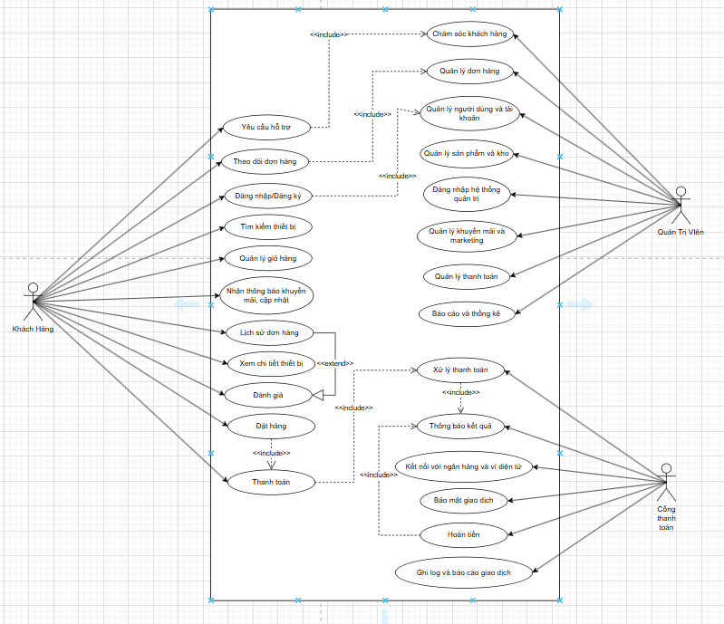

Mã UC: UC-01  
 Tên UC: Đặt hàng (Create Order)  
 Actor chính: Khách hàng (có thể là Guest hoặc Registered)  
 Actor phụ: Hệ thống thanh toán (external), Hệ thống vận chuyển (external), Hệ thống kho  
 Mục tiêu: Khách tạo một đơn hàng hợp lệ cho sản phẩm (điện thoại / máy tính).  
 Tiền điều kiện: Khách đã chọn ít nhất 1 sản phẩm trong giỏ; thông tin địa chỉ giao hàng hợp lệ; sản phẩm có tồn kho > 0 (tại thời điểm bắt đầu).  
 Hậu điều kiện: Hệ thống tạo một đơn hàng với trạng thái PENDING_PAYMENT hoặc PENDING_CONFIRMATION (tùy phương thức), và giữ (reserve) số lượng tương ứng trong kho trong thời gian chờ thanh toán.

**Luồng chính (Main Success Scenario)**

Khách truy cập Giỏ hàng và bấm Đặt hàng.  
  
Hệ thống hiển thị form đặt hàng: địa chỉ giao hàng, phương thức vận chuyển, phương thức thanh toán, áp mã giảm giá.  
  
Khách nhập/chọn địa chỉ giao hàng (hoặc thêm mới).  
  
Khách chọn phương thức vận chuyển; hệ thống tính phí vận chuyển và hiển thị tổng tiền tạm tính.  
  
(Nếu có) Khách nhập mã giảm giá; hệ thống kiểm tra hợp lệ và cập nhật tổng tiền.Khách bấm Xác nhận đặt hàng.  
Hệ thống kiểm tra lại tồn kho cho từng sản phẩm; nếu đủ, reserve số lượng (tạm giữ) và tạo Order ở trạng thái PENDING_PAYMENT (hoặc PENDING_CONFIRMATION nếu COD).  
  
Hệ thống gửi email/SMS xác nhận đơn hàng kèm mã đơn.  
  
Hệ thống chuyển khách sang bước thanh toán (nếu thanh toán online) hoặc thông báo hoàn tất đặt hàng (nếu COD/transfer).

**Luồng phụ / Ngoại lệ**

● A1 — Sản phẩm hết hàng tại bước kiểm tra tồn kho  
  
 ○ 7a. Hệ thống phát hiện một mặt hàng không đủ tồn kho.

○ 7b. Hệ thống thông báo sản phẩm X chỉ còn Y chiếc, hỏi khách có muốn chỉnh lại số lượng hoặc loại bỏ sản phẩm.  
  
 ○ 7c. Khách điều chỉnh → quay lại bước 6; hoặc hủy đặt hàng → kết thúc (Order không được tạo).  
  
● A2 — Mã giảm giá không hợp lệ  
  
 ○ 5a. Hệ thống kiểm tra mã giảm giá: hết hạn/không đủ điều kiện/đã dùng.  
  
 ○ 5b. Hệ thống hiển thị lỗi, cho phép nhập mã khác hoặc bỏ qua.  
  
● A3 — Khách hủy đặt hàng trước khi xác nhận  
  
 ○ Khách bấm Hủy → kết thúc, không tạo Order.  
  
● A4 — Khách là Guest  
  
 ○ Luồng giống Main, nhưng hệ thống yêu cầu nhập email/phone để gửi xác nhận; nếu khách muốn tạo tài khoản thì đề xuất.  
  
Luồng biên (Concurrency / Race condition)

● Nếu hai khách cùng đặt cùng 1 sản phẩm gần như đồng thời và tổng lượng vượt tồn kho:  
  
 ○ Hệ thống xử lý first-reserve-first: service kiểm tra & reserve theo thứ tự request đến; request trễ hơn nhận thông báo không đủ tồn kho (A1).  
  
 ○ Ghi rõ: Business rule: reserve inventory khi Order được tạo; release reserve sau N phút (ví dụ 15 phút) nếu không thanh toán.

**Quy tắc nghiệp vụ quan trọng**

● Mỗi lần tạo Order, hệ thống reserve số lượng trong kho trong tối đa 15 phút cho thanh toán online; nếu quá thời hạn mà chưa thanh toán → release và notify khách.

● Chỉ áp dụng 1 voucher cho 1 order (business rule; có thể mở 2 nếu cần).  
  
● Nếu order chứa sản phẩm pre-order, trạng thái và luồng sẽ khác (ghi chú thêm nếu có).

**Dữ liệu liên quan**

● Order: id, customerId, items[], tổng tiền, shippingFee, voucherId, status, createdAt, expireAt (reserve timeout).  
  
● CartItem: productId, qty, unitPrice.

**Tiêu chí chấp nhận (Gherkin)**

Feature: Đặt hàng

Scenario: Khách đặt hàng thành công

Given Khách có ít nhất 1 sản phẩm trong giỏ

When Khách xác nhận đặt hàng với địa chỉ hợp lệ và phương thức vận chuyển

Then Hệ thống tạo order ở trạng thái PENDING_PAYMENT, reserve tồn kho và gửi email xác nhận

**UC2 — THANH TOÁN**Mã UC: UC-02  
 Tên UC: Thanh toán đơn hàng (Payment Processing)  
 Actor chính: Khách hàng  
 Actor phụ: Payment Gateway (external), Ngân hàng (external)  
 Mục tiêu: Thanh toán thành công đơn hàng; hệ thống cập nhật trạng thái và khấu trừ tồn kho vĩnh viễn.  
 Tiền điều kiện: Order đã được tạo (UC-01) và ở trạng thái PENDING_PAYMENT (hoặc tương đương).  
 Hậu điều kiện: Nếu thanh toán thành công → status PAID (hoặc CONFIRMED), tồn kho bị trừ chính thức; nếu thất bại → status vẫn PENDING_PAYMENT hoặc FAILED tùy policy.

**Các phương thức thanh toán hỗ trợ**

● COD (Cash on Delivery) — không cần processing online.  
  
● Chuyển khoản ngân hàng (manual) — khách upload chứng từ; xác thực thủ công.  
  
● Thanh toán online (VNPay/MoMo/3rd party) — redirect/checkout + callback.

**Luồng chính (Online Gateway - Main Success)**

Khách chọn thanh toán bằng cổng thanh toán online và bấm Thanh toán.

Hệ thống tạo PaymentRequest và chuyển hướng khách đến Gateway (redirect hoặc popup).

Khách hoàn tất thao tác tại Gateway (nhập OTP/3DS).

Gateway trả callback/notify về hệ thống với mã giao dịch và chữ ký (signature).

Hệ thống xác thực chữ ký và xác nhận giao dịch thành công.

Hệ thống cập nhật Order = PAID, chuyển reserve thành giảm tồn kho vĩnh viễn (decrement), ghi log giao dịch và gửi email xác nhận thanh toán.

**Luồng phụ / Ngoại lệ**

● B1 — Thanh toán thất bại / bị hủy  
  
 ○ 3a. Gateway trả thất bại hoặc customer cancel.  
  
 ○ 3b. Hệ thống hiển thị lỗi, order giữ trạng thái PENDING_PAYMENT.  
  
 ○ 3c. Khách có thể thử lại bằng cùng hoặc phương thức khác.  
  
● B2 — Callback không hợp lệ (signature sai)

○ 4a. Hệ thống phát hiện signature không đúng → mark payment SUSPECT và báo lỗi cho admin; KH không được cập nhật PAID cho đến khi kiểm tra.  
  
● B3 — Timeout không nhận callback  
  
 ○ 4a. Nếu không nhận callback trong X phút, hệ thống gửi reminder/timeout; release reserve nếu quá thời hạn.  
  
● B4 — Thanh toán một phần (partial) — KHÔNG HỖ TRỢ  
  
 ○ System policy: không chấp nhận partial payment; nếu gateway hỗ trợ partial → reject.

**Quy tắc nghiệp vụ**

● Chữ ký callback phải được xác thực theo chuẩn gateway; nếu không đúng, transaction bị coi là không hợp lệ.

● Reserve tồn kho → trừ chính thức chỉ khi payment success hoặc khi admin confirm nhận tiền cho phương thức chuyển khoản.

● Refund/Hoàn tiền: phải tạo transaction REFUND và cập nhật trạng thái order; tồn kho có thể được cộng lại nếu return/huỷ theo chính sách.

**Tiêu chí chấp nhận (Gherkin)**

Feature: Thanh toán

Scenario: Thanh toán online thành công

Given Order ở trạng thái PENDING_PAYMENT

When Khách thanh toán qua Gateway và Gateway trả callback xác thực hợp lệ

Then Order được cập nhật PAID, tồn kho giảm tương ứng và email xác nhận gửi tới Khách

**UC3 — XỬ LÝ ĐƠN HÀNG (Confirm / Pick-Pack / Ship / Cancel)**

Mã UC: UC-03  
 Tên UC: Xử lý đơn hàng bởi Thủ kho / Admin  
 Actor chính: Thủ kho / Quản trị viên  
 Actor phụ: Đơn vị vận chuyển, Hệ thống kho  
 Mục tiêu: Đảm bảo đơn được xử lý đúng quy trình: xác nhận, đóng gói, giao cho đơn vị vận chuyển, cập nhật trạng thái.  
 Tiền điều kiện: Order đã được PAID (hoặc CONFIRMED nếu COD) và từng sản phẩm không bị hold khác.  
 Hậu điều kiện: Order có trạng thái thay đổi lần lượt PROCESSING → PACKED → SHIPPED → DELIVERED (hoặc CANCELLED/RETURNED).

**Luồng chính (Main Success)**

Hệ thống hiển thị danh sách đơn chờ xử lý cho nhân viên kho.  
  
Nhân viên mở đơn, kiểm tra danh sách sản phẩm và tình trạng tồn kho.  
  
Nhân viên đánh dấu xác nhận "pick" từng sản phẩm, quét barcode (nếu có).

Hệ thống cập nhật trạng thái PROCESSING.

Sau khi đóng gói, nhân viên cập nhật PACKED.

Nhân viên tạo phiếu giao cho đơn vị vận chuyển, nhập mã vận đơn (tracking).

Hệ thống cập nhật trạng thái SHIPPED và gửi thông tin tracking tới khách hàng.

**Luồng phụ / Ngoại lệ**

● C1 — Thiếu hàng khi pick  
  
 ○ 3a. Trong quá trình pick phát hiện thiếu 1 item do lỗi kho.  
  
 ○ 3b. Nhân viên báo cáo, hệ thống cập nhật item bị thiếu, admin liên hệ KH đề xuất hoán đổi/hủy/cắt bớt.  
  
● C2 — Khách yêu cầu hủy sau khi đã PAID nhưng trước khi ship  
 ○ Nếu order chưa shipped → admin/thu kho có thể hủy và tiến hành refund; stock được cộng lại.  
  
● C3 — Lỗi tạo vận đơn  
  
 ○ 6a. Hệ thống gọi API DV vận chuyển bị lỗi → retry; nếu không thành công, tạo phiếu chuyển thủ công.

**Quy tắc nghiệp vụ**

● Chỉ nhân viên có quyền PICK và PACK mới được chuyển trạng thái.

● Nếu hủy sau khi PAID, phải tạo refund request và cập nhật stock.

● Tất cả hành động thủ kho ghi log (ai, lúc nào, mã đơn).

**Tiêu chí chấp nhận (Gherkin)**

Feature: Xử lý đơn hàng

Scenario: Thủ kho pick-pack và ship đơn thành công

Given Order ở trạng thái PAID

When Thủ kho pick đủ các sản phẩm và cập nhật trạng thái PACKED, sau đó tạo vận đơn

Then Order chuyển trạng thái SHIPPED và tracking gửi tới khách

**Tuần 3: Thiết kế Lớp và Tạo cơ sở code**

# **Các lớp đối tượng, thuộc tính và phương thức**

**1.1. Khách hàng (Customer)**

**Đối tượng: Customer**

**Thuộc tính (Attributes):**

* customerID (Int): Mã định danh khách hàng.
* name (String): Họ tên khách hàng.
* email (String): Địa chỉ email.
* password (String): Mật khẩu đăng nhập.
* phoneNumber (String): Số điện thoại liên hệ.
* address (String): Địa chỉ mặc định.
* role (String): Vai trò (mặc định là "Customer").
* status (Boolean: Trạng thái tài khoản (Hoạt động/Khóa).
* createdAt (Date): Ngày đăng ký tài khoản.

**Phương thức (Methods):**

* register(): Đăng ký tài khoản mới.
* login(): Đăng nhập hệ thống.
* updateProfile(name: String, phoneNumber: String, address: String): Cập nhật hồ sơ cá nhân.
* searchProduct(filters: Object): Tìm kiếm hoặc lọc sản phẩm.
* viewProductDetail(productID: String): Xem chi tiết sản phẩm.
* manageCart(action: String, productID: String, quantity: Int): Thêm/Sửa/Xóa sản phẩm trong giỏ hàng.
* placeOrder(orderInfo: Object): Đặt hàng trực tuyến.
* trackOrder(orderID: String): Theo dõi trạng thái đơn hàng.
* viewOrderHistory(): Xem lịch sử mua hàng.
* requestSupport(issueInfo: Object): Gửi yêu cầu hỗ trợ hoặc chat với CSKH.
* rateProduct (productID: String, rating: Int, comment: String): Đánh giá sản phẩm.
* receiveNotification(notification: Object): Nhận thông báo hệ thống.

1.2. **Quản trị viên (Admin)**

1.2.1. Lớp cơ sở: User

Đây là lớp **cha** cho tất cả người dùng (khách hàng, quản trị viên).

**Thuộc tính:**

* userID (int): Mã định danh người dùng.
* name (String): Họ tên người dùng.
* email (String): Địa chỉ email.
* password (String): Mật khẩu đăng nhập.
* phone (String): Số điện thoại.
* address (String): Địa chỉ mặc định.
* status (boolean): Trạng thái tài khoản (Active/Locked).
* createdAt (Date): Ngày tạo tài khoản.

**Phương thức:**

* login(email, password): Đăng nhập.
* logout(): Đăng xuất.
* updateProfile(name: String, phone: String, address: String): Cập nhật thông tin cá nhân.

**1.2.2. Lớp Admin (Kế thừa từ User)**

Lớp này chỉ giữ thông tin quản trị, quyền hạn và liên kết đến các nhóm chức năng.

**Thuộc tính:**

* adminID (int): Mã quản trị viên.
* role (String): Vai trò (Super Admin, Quản lý kho, CSKH, Quản lý đơn hàng).
* permissions (List<String>): Danh sách quyền được cấp.

**Phương thức:**

* getRole(): Lấy vai trò.
* getPermissions(): Lấy quyền hạn.

**1.2.3. Các lớp quản lý chuyên biệt**

Theo nguyên tắc Single Responsibility Principle (SRP), mỗi nhóm chức năng được tách thành một lớp riêng.

* **Lớp UserManagement (Quản lý tài khoản người dùng)**

Dùng để quản lý khách hàng hoặc nhân viên.

**Thuộc tính:**

* users *(List<User>)*: Danh sách tất cả người dùng.

**Phương thức:**

* viewUserList(): Xem danh sách tài khoản.
* lockUserAccount(userID: Int ): Khóa tài khoản.
* unlockUserAccount(userID: Int): Mở khóa tài khoản.
* resetUserPassword(userID: Int): Đặt lại mật khẩu.
* viewUserHistory(userID: Int): Xem lịch sử mua hàng/thanh toán.

* **Lớp ProductManagement (Quản lý sản phẩm và kho)**

**Thuộc tính:**

- products (List<Product>): Danh sách sản phẩm trong hệ thống.

***Phương thức:***

* addProduct(productInfo: Object): Thêm sản phẩm mới.
* updateProduct(productID: String, newInfo: Object): Sửa thông tin sản phẩm.
* deleteProduct(productID: String ): Xóa sản phẩm.
* updateStock(productID: String, quantity: Int ): Cập nhật tồn kho.
* importStock(productID: String, quantity: Int ): Nhập kho hàng mới.
* exportStock(productID: String, quantity: Int ): Xuất kho khi trả hàng/hàng lỗi.
* alertLowStock(): Cảnh báo sản phẩm sắp hết hàng.

**\* Lớp OrderManagement (Quản lý đơn hàng)**

***Thuộc tính:***

* orders (List<Order>): Danh sách đơn hàng.

***Phương thức:***

* viewOrders(status: String): Xem danh sách đơn hàng theo trạng thái.
* confirmOrder(orderID: String): Xác nhận đơn hàng.
* updateOrderStatus(orderID: String, newStatus: String ): Cập nhật trạng thái đơn hàng.
* cancelOrder(orderID: String ): Hủy đơn hàng.
* processReturnOrder(orderID: String): Xử lý trả hàng.
* refundOrder(orderID: String): Hoàn tiền thông qua Payment Gateway.
* printInvoice(orderID: String): In hóa đơn hoặc phiếu giao hàng.

**\* Lớp CustomerSupportManagement (Chăm sóc khách hàng)**

**Thuộc tính:**

* supportRequests (List<SupportRequest>): Danh sách yêu cầu hỗ trợ.

**Phương thức:**

* viewCustomerProfile(customerID: Int): Xem thông tin khách hàng.
* respondToSupportRequest(requestID: Int, response: String ): Trả lời yêu cầu hỗ trợ.
* markCustomerNote(customerID: Int, note: String ): Thêm ghi chú về khách hàng.
* moderateReview(reviewID: Int): Duyệt hoặc xóa đánh giá vi phạm.

**\* Lớp PaymentManagement (Quản lý thanh toán)**

**Thuộc tính:**

* transactions (List<Transaction>): Danh sách giao dịch thanh toán.

**Phương thức:**

* verifyPayment(transactionID: String): Xác nhận giao dịch thanh toán.
* processRefund(transactionID: String): Xử lý hoàn tiền.
* syncWithPaymentGateway(): Đồng bộ dữ liệu với cổng thanh toán

***\** Lớp DiscountManagement (Quản lý khuyến mãi)**

Thuộc tính:

* discountCodes (List<DiscountCode>): Danh sách mã giảm giá.

Phương thức:

* createDiscountCode(codeInfo: Object): Tạo mã giảm giá.
* updateDiscountCode(codeID: String, newInfo: Object ): Sửa thông tin mã giảm giá.
* deleteDiscountCode(codeID: String ): Xóa mã giảm giá.

**\* Lớp ReportManagement (Báo cáo và thống kê)**

***Phương thức:***

* generateSalesReport(timeRange: String): Báo cáo doanh thu.
* generateStockReport(): Báo cáo tồn kho.
* generateOrderReport(): Báo cáo tỷ lệ đơn hàng thành công hoặc bị hủy.

**1.2.4. Mối quan hệ giữa các lớp**

Admin có thể gọi đến các lớp quản lý thông qua composition:

* Admin → UserManagement
* Admin → ProductManagement
* Admin → OrderManagement
* Admin → CustomerSupportManagement
* Admin → PaymentManagement
* Admin → DiscountManagement
* Admin → ReportManagement

**1.3. Sản phẩm (Product)**

Đối tượng: Product

***Thuộc tính (Attributes):***

* productID (String): Mã sản phẩm.
* name (String): Tên sản phẩm.
* description (String): Mô tả sản phẩm.
* price (String): Giá bán.
* brand (String): Thương hiệu.
* category (String): Danh mục sản phẩm.
* stockQuantit (int): Số lượng tồn kho.
* discount (String): Giảm giá (nếu có).
* images (List<String>): Danh sách hình ảnh sản phẩm.
* status (String): Trạng thái (Đang bán/Ngừng bán).

**Phương thức (Methods):**

* getProductInfo(): Lấy thông tin sản phẩm
* updateStock(quantity: int): Cập nhật tồn kho.
* applyDiscount(discountPercent: int): Áp dụng khuyến mãi.
* updateProductInfo(newInfo: Object): Sửa thông tin sản phẩm

**1.4. Đơn hàng (Order)**

Đối tượng: Order

**Thuộc tính (Attributes):**

* orderID (String): Mã đơn hàng.
* customerID (int): Khách hàng đặt đơn.
* orderItems (List<OrderItem>): Danh sách sản phẩm trong đơn.
* totalAmount (String): Tổng tiền đơn hàng.
* status (String): Trạng thái (Chờ xác nhận, Đang giao, Hoàn thành, Đã hủy...).
* paymentMethod (String): Phương thức thanh toán.
* shippingAddress (String): Địa chỉ giao hàng.
* createdAt (Date): Ngày đặt hàng.
* updatedAt (Date): Ngày cập nhật trạng thái.

**Phương thức (Methods):**

* updateStatus(newStatus: String): Cập nhật trạng thái đơn hàng.
* calculateTotal(): Tính tổng tiền đơn hàng.
* cancelOrder(): Hủy đơn hàng.
* generateInvoice(): Xuất hóa đơn.

**1.5. Thanh toán (Payment Gateway)**

Đối tượng: PaymentGateway

**Thuộc tính (Attributes):**

* transactionID (String): Mã giao dịch.
* orderID (String): Mã đơn hàng liên kết.
* amount (String): Số tiền giao dịch.
* paymentMethod (String): Phương thức thanh toán.
* status (String): Trạng thái giao dịch (Thành công/Thất bại/Đang xử lý).
* timestamp (Date): Thời gian thực hiện giao dịch.
* bankInfo (String) Thông tin ngân hàng hoặc ví điện tử.

**Phương thức (Methods):**

* processPayment(orderID: String, amount: String): Xử lý thanh toán.
* validateTransaction(transactionData: String Xác thực thông tin giao dịch.
* notifyResult (orderID: String, result: String): Gửi kết quả về hệ thống.
* processRefund (orderID: String, amount: String): Xử lý hoàn tiền.
* logTransaction (transactionData: String): Lưu thông tin giao dịch.
* generateReport(timeRange: String): Tạo báo cáo giao dịch

**1.6. Khuyến mãi (Promotion)**

Đối tượng: Promotion

**Thuộc tính (Attributes):**

* promoID (String): Mã khuyến mãi.
* discountPercent (int): Phần trăm giảm.
* startDate (Date): Ngày bắt đầu.
* endDate (Date): Ngày kết thúc.
* status (String): Trạng thái (Hoạt động/Hết hạn).

**Phương thức (Methods):**

* validatePromotion(code: String): Kiểm tra tính hợp lệ của mã giảm giá.
* applyPromotion(orderID: String): Áp dụng giảm giá cho đơn hàng.

# **1.7. Category (Danh mục sản phẩm)**

**Attributes**

* categoryID (int): Mã danh mục.
* name (String): Tên danh mục.
* description (String): Mô tả danh mục.
* parentCategoryID (int): Mã danh mục cha.
* status (String): Trạng thái (ACTIVE/INACTIVE).
* imageURL (String): Đường dẫn ảnh đại diện.
* createdDate (Date): Ngày tạo.
* updatedDate (Date): Ngày cập nhật.

**Methods**

* createCategory (name: String, description: String, parentCategoryID: int, imageURL: String): Tạo danh mục mới.
* updateCategory (categoryID: int, name: String, description: String, parentCategoryID: int, status: String, imageURL: String): Cập nhật danh mục.
* deleteCategory (categoryID: int): Xóa danh mục.
* getCategoryInfo (categoryID: int): Lấy thông tin chi tiết danh mục.
* listSubCategories (parentCategoryID: int): Liệt kê các danh mục con.
* searchCategory (keyword: String): Tìm kiếm danh mục theo từ khóa.
* activateCategory (categoryID: int): Kích hoạt danh mục.
* deactivateCategory (categoryID: int): Vô hiệu hóa danh mục.
* listProducts (categoryID: int): Liệt kê sản phẩm thuộc danh mục.

**1.9. Cart (Giỏ hàng của khách)**

**Attributes**

* cartID (int): Mã giỏ hàng.
* customerID (int): Mã khách hàng.

**Methods**

* addItem (productID: int, quantity: int): Thêm sản phẩm vào giỏ.
* removeItem (productID: int): Xóa sản phẩm khỏi giỏ.
* updateItem (productID: int, quantity: int): Cập nhật số lượng sản phẩm.
* calculateTotal (): Tính tổng tiền giỏ hàng.

# **1.13. PaymentGateway (Cổng thanh toán online)**

**Attributes**

* gatewayID (int): Mã cổng thanh toán.
* name (String): Tên cổng thanh toán.
* apiKey (String): Khóa API.

**Methods**

* authenticateTransaction (paymentID: String): Xác thực giao dịch.
* sendPaymentRequest (orderID: int, amount: decimal): Gửi yêu cầu thanh toán.
* receiveResponse (payload: String): Nhận và xử lý phản hồi từ cổng.

# **Mối liên hệ**

* Association (Kết hợp): Hai lớp có sự tương tác với nhau.
* Aggregation (Bao gồm – Has-A): Lớp A chứa lớp B nhưng B có thể tồn tại độc lập với A.
* Composition (Thành phần – Part-Of): Lớp A chứa lớp B, B không thể tồn tại nếu không có A.
* Inheritance (Kế thừa – Is-A): Lớp con kế thừa từ lớp cha.
* Các lớp người dùng có thể kế thừa từ lớp **User (abstract class)**

| **Lớp 1** | **Quan hệ** | **Lớp 2** | **Mô tả** |
| --- | --- | --- | --- |
| **Order** | **Composition (bao gồm)** | **OrderDetail** | **Một đơn hàng gồm nhiều sản phẩm chi tiết.**  **1 Order → N OrderDetails** |
| **Customer** | **Aggregation (sở hữu)** | **Cart** | **Mỗi khách hàng có một giỏ hàng.**  **1 Customer → 1 Cart** |
| **Cart** | **Composition** | **CartItem** | **Giỏ hàng chứa nhiều sản phẩm.**  **Nếu Cart bị xóa, CartItem cũng bị xóa.** |
| **CartItem** | **Association** | **Product** | **Mỗi CartItem tham chiếu đến một sản phẩm.** |
| **Order** | **Association** | **Customer** | **Đơn hàng thuộc về một khách hàng.**  **1 Customer → N Orders** |
| **OrderDetail** | **Association** | **Product** | **Mỗi chi tiết đơn hàng liên quan đến một sản phẩm.** |
| **Product** | **Association** | **Category** | **Sản phẩm thuộc về một danh mục.**  **1 Category → N Products** |
| **Product** | **Association** | **Promotion** | **Một sản phẩm có thể được áp dụng nhiều chương trình khuyến mãi.** |
| **Payment** | **Association** | **Order** | **Thanh toán gắn với một đơn hàng duy nhất.** |
| **Payment** | **Association** | **PaymentGateway** | **Thanh toán được xử lý thông qua một cổng thanh toán.** |
| **Shipping** | **Association** | **Order** | **Mỗi đơn hàng có thông tin vận chuyển riêng.** |
| **Review** | **Association** | **Product** | **Khách hàng đánh giá sản phẩm.** |
| **Review** | **Association** | **Customer** | **Đánh giá thuộc về một khách hàng cụ thể.** |
| **OrderManager** | **Association** | **Order** | **Quản lý đơn hàng và theo dõi trạng thái.** |
| **Storekeeper** | **Association** | **Inventory (Stock trong Product)** | **Người quản lý kho cập nhật số lượng hàng tồn.** |
| **Admin** | **Association** | **User (Customer, Staff, Storekeeper, OrderManager)** | **Quản lý tất cả người dùng hệ thống.** |
| **SupportStaff** | **Association** | **Customer** | **Chat, hỗ trợ khách hàng.** |

**bảng mới**

| **Lớp 1** | **Quan hệ** | **Lớp 2** | **Bội số** | **Ghi chú** |
| --- | --- | --- | --- | --- |
| **Order** | **Composition** | **OrderItem** | **1-N** | **Xóa Order ⇒ OrderItem bị xóa** |
| **Customer** | **Aggregation** | **Cart** | **1-1** | **Mỗi khách có đúng 1 giỏ** |
| **Cart** | **Composition** | **CartItem** | **0-N** | **Giỏ có thể trống; xóa Cart ⇒ CartItem bị xóa.** |
| **CartItem** | **Association** | **Product** | **N-1** | **N CartItem tham chiếu 1 Product** |
| **OrderItem** | **Association** | **Product** | **N-1** | **N OrderItem tham chiếu 1 Product.** |
| **Customer** | **Aggregation** | **Order** | **1/0-N** | **1 khách có thể chưa đặt đơn nào.** |
| **Order** | **Aggregation** | **Transacion** | **1/0-N** | **1 đơn có thể có nhiều giao dịch (thanh toán/hoàn tiền** |
| **PaymentGateway** | **Association (xử lý)** | **Transacion** | **1-N** | **1 cổng thanh toán xử lý nhiều giao dịch** |
| **Order** | **Association (sử dụng)** | **PaymentGateway** | **N-1** | **Mỗi Order dùng 1 cổng tại thời điểm trả tiền.** |
| **Promotion** | **Association (áp dụng)** | **Order** | **1/0-N** | **1 khuyến mãi áp dụng cho nhiều đơn; mỗi Order 0–1 Promotion** |
| **Promotion** | **Association (theo SP)** | **Product** | **N-M** | **Cần bảng nối PromotionProduct.** |
| **Category (cha)** | **Association (self)** | **Category (con)** | **1/0-N** | **Cây danh mục; con 0–1 cha** |
| **Category** | **Aggregation** | **Product** | **1-N** | **1 danh mục có nhiều sản phẩm** |
| **Product** | **Association** | **Category** | **N-1** | **1 sản phẩm thuộc 1 danh mục chính.** |
| **Admin** | **Composition** | **UserManagement** | **1-1** | **Admin sở hữu module** |
| **UserManagement** | **Aggregation** | **User** | **1-N** | **Quản lý nhiều người dùng** |
| **Admin** | **Composition** | **ProductManagement** | **1-1** |  |
| **ProductManagement** | **Aggregation** | **Product** | **1-N** |  |
| **Admin** | **Composition** | **OrderManagement** | **1-1** |  |
| **OrderManagement** | **Aggregation** | **Order** | **1-N** |  |
| **Admin** | **Composition** | **CustomerSupportManagement** | **1-1** |  |
| **CustomerSupportManagement** | **Aggregation** | **SupportRequest** | **1-N** |  |
| **Admin** | **Composition** | **PaymentManagement** | **1-1** |  |
| **PaymentManagement** | **Aggregation** | **Transaction** | **1-N** |  |
| **PaymentManagement** | **Association (đồng bộ)** | **PaymentGateway** | **1-N** | **Hệ thống có thể tích hợp nhiều cổng** |
| **Admin** | **Composition** | **DiscountManagement** | **1-1** |  |
| **DiscountManagement** | **Aggregation** | **DiscountCode** | **1-N** |  |
| **DiscountManagement** | **Aggregation/Association** | **Promotion** | **1–N** | **Quản lý nhiều chương trình KM.** |
| **Admin** | **Composition** | **ReportManagement** | **1-1** |  |
| **ReportManagement** | **Dependency (đọc dữ liệu)** | **Order / Product / Transaction** | **1-N** | **Dùng dữ liệu để lập báo cáo.** |

**Biểu đồ lớp**

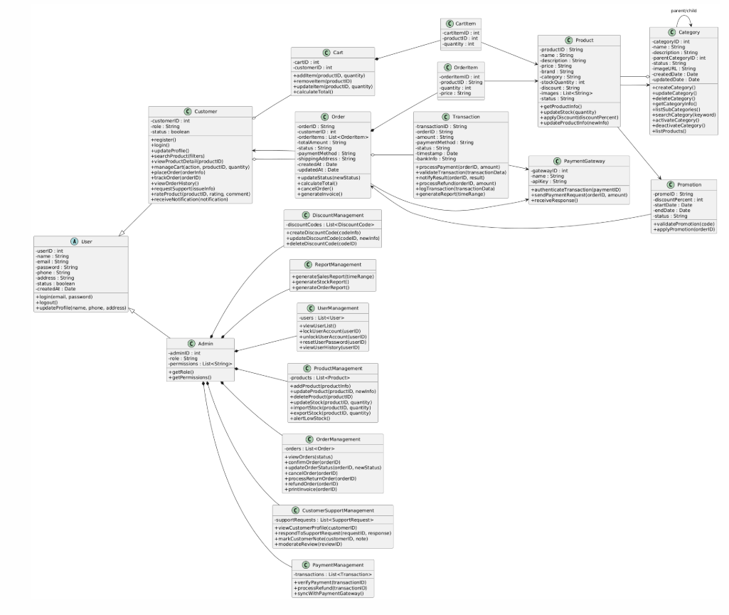

**Tuần 4: Thiết kế Tương tác và Giao diện người dùng (UI)**

# **Biểu đồ trình tự (Sequence Diagram)**

Đặt hàng:

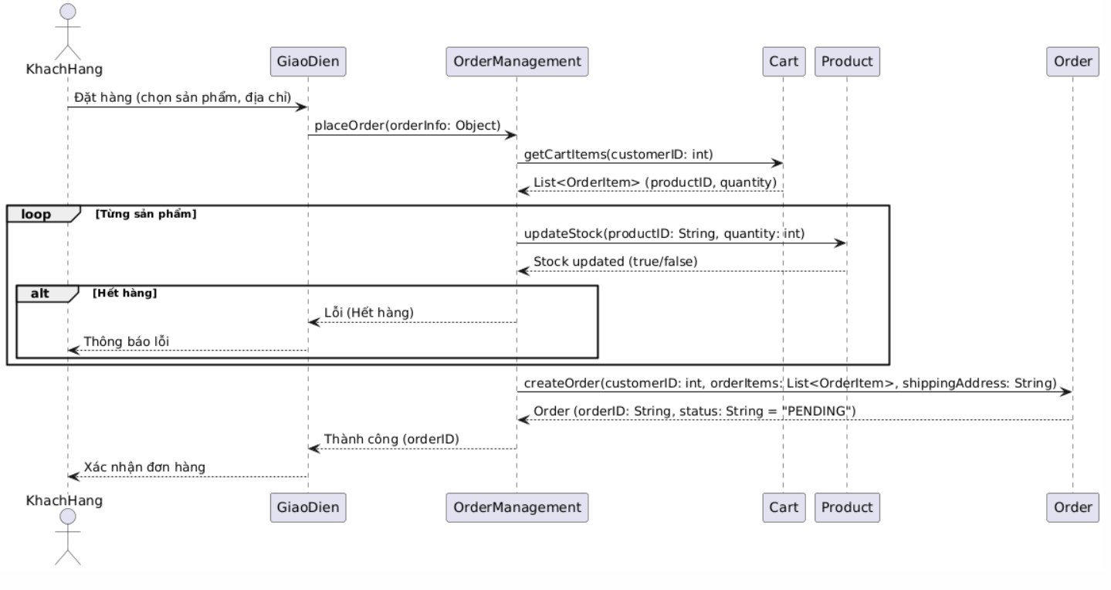

# **Thiết kế giao diện**

## **2.1. Giao diện cho Khách hàng (Customer) (Dũng)**

**2.1.1.. Đăng nhập/ Đăng kí**

* Giao diện Đăng ký (Register)
* Giao diện Đăng nhập (Login)
* Giao diện Quên mật khẩu

**2.1.2. Trang chủ**

* Trang chủ với banner, sản phẩm nổi bật, khuyến mãi

**2.1.3. Quản lý sản phẩm & tìm kiếm**

* Giao diện Danh sách sản phẩm (Filter theo danh mục, thương hiệu, giá)
* Giao diện Chi tiết sản phẩm (Hình ảnh, mô tả, đánh giá)
* Thanh tìm kiếm sản phẩm

**2.1.4. Giỏ hàng & Thanh toán**

* Giao diện Giỏ hàng (Cart)
* Giao diện Thanh toán (Checkout): nhập địa chỉ, phương thức thanh toán

**2.1.5. Quản lý đơn hàng**

* Giao diện Danh sách đơn hàng
* Giao diện Chi tiết đơn hàng
* Theo dõi vận chuyển (Tracking)

**2.1.6. Tài khoản cá nhân**

* Giao diện Thông tin cá nhân (Update profile)
* Giao diện Đổi mật khẩu

**2.1.7. Đánh giá & phản hồi**

* Giao diện Viết đánh giá sản phẩm
* Giao diện Xem đánh giá khác

**2.1.8. Khuyến mãi**

* Giao diện Danh sách khuyến mãi

**2.1.9. Hỗ trợ khách hàng**

* Giao diện Live chat / Gửi yêu cầu hỗ trợ

## **2.2. Giao diện cho Quản trị viên (Admin) (Sự)**

### **2.2.1. Quản lý người dùng**

* Giao diện Danh sách khách hàng
* Giao diện Danh sách nhân viên (Admin, Support Staff, Storekeeper, Order Manager)
* Phân quyền tài khoản

### **2.2.2. Quản lý sản phẩm**

* Giao diện Danh sách sản phẩm (Thêm, sửa, xóa)
* Quản lý danh mục sản phẩm

### **2.2.3. Quản lý kho**

* Giao diện Kiểm tra tồn kho
* Giao diện Cảnh báo hết hàng

### **2.2.4. Quản lý đơn hàng**

* Danh sách tất cả đơn hàng
* Cập nhật trạng thái đơn hàng

### **2.2.5. Quản lý nhà cung cấp**

* Giao diện Danh sách nhà cung cấp
* Đơn hàng nhập hàng

### **2.2.6. Quản lý khuyến mãi**

* Giao diện Tạo chương trình khuyến mãi
* Áp dụng khuyến mãi cho sản phẩm

### **2.2.7. Báo cáo & thống kê**

* Giao diện Doanh thu theo ngày/tháng
* Báo cáo đơn hàng
* Thống kê sản phẩm bán chạy

## **2.3. Giao diện cho Thủ kho (Storekeeper)(Toàn)**

### **2.3.1. Kiểm kho**

* Giao diện Danh sách tồn kho

### **2.3.2. Nhập hàng**

* Giao diện Xác nhận nhập hàng từ nhà cung cấp

### **2.3.4. Cảnh báo hết hàng**

* Giao diện Danh sách sản phẩm sắp hết hàng

## **2.4. Giao diện cho Nhân viên chăm sóc khách hàng (Support Staff)(Toàn)**

### **2.4.1. Live chat**

* Chat trực tuyến với khách hàng

### **2.4.2. Xử lý khiếu nại / trả hàng**

* Giao diện Danh sách yêu cầu trả hàng

### **2.4.3. Bảo hành sản phẩm**

* Giao diện Lên lịch bảo hành

### **2.4.4. Thu thập phản hồi**

* Giao diện Danh sách feedback

## **2.5. Giao diện cho Nhân viên quản lý đơn hàng (Order Manager)(Tuyền)**

### **2.5.1. Kiểm tra đơn hàng**

* Giao diện Danh sách đơn hàng mới

### **2.5.2. Phân công cho thủ kho**

* Giao diện Giao đơn hàng cho thủ kho

### **2.5.3. Xử lý hủy đơn hàng**

* Giao diện Quản lý yêu cầu hủy đơn hàng

### **2.5.4. Báo cáo**

* Giao diện Báo cáo tình trạng đơn hàng

## **2.6. Giao diện Cổng thanh toán (Payment Gateway)(Tuyền)**

### **2.6.1. Xác thực giao dịch**

* Giao diện Xác thực thanh toán

### **2.6.2. Theo dõi trạng thái giao dịch**

* Giao diện Danh sách giao dịch

### **2.6.3. Hoàn tiền**

* Giao diện Hoàn tiền (Refund)

|  |
| --- |